ПРОФЕССИОНАЛЬНАЯ ПРОБА
- Наименование профессии (должности) 17.003 Оператор поста централизации, оператор сортировочной горки
- Требования к обучению и (или) образованию: Среднее общее образование и профессиональное обучение - программы профессиональной подготовки по профессиям рабочих, должностям служащих, программы переподготовки рабочих, служащих, программы повышения квалификации рабочих, служащих.
- Содержание и организация деятельности школьников
Время,  минуты | Содержание и формы организации деятельности школьников и наставника | Комментарии  столбец вводится при необходимости
На этап  20 | Встреча, знакомство и мотивация (материалы приведены в приложении 1)  В жизни каждого человека профессиональная деятельность занимает  важное место. Правильный выбор профессии во многом определяет судьбу  человека.  Оператор поста централизации — это специалист, работающий в области железнодорожного транспорта, который осуществляет контроль и регулирование движения поездов на определенном участке железнодорожной инфраструктуры.  Просмотр видеофильма по профессии оператор сортировочной горки (8,35 мин)  https://youtu.be/2uQWj9QfEKs  Просмотр видеофильма про тормозной башмак (2,19 мин)  https://youtu.be/m9rk7WsXhUE  Просмотр видеофильма «Подача звуковых и видимых сигналов на железной дороге.  https://youtu.be/_dj1yUm29KA (4,43 мин.)
На этап  60 | Выполнение заданий, решение задач  (материалы приведены в приложении 2)
На вид работы  5 | Опрос. Для чего предназначен тормозной башмак на железной дороге.
На вид работы  5 | Опрос. В какой цвет окрашен тормозной башмак: черный, красный, желтый, оранжевый, зеленый.  Выберите несколько правильных ответов.
На вид работы  5 | Тест: выберите на картинке правильное закрепление подвижного состава тормозным башмаком.
На вид работы  20 | Работа на компьютере. Перевод централизованных стрелок и управление сигналами в Программе «Прием и отправление поездов».
На вид работы  25 | Практическая работа: подача звуковых и видимых сигналов на железнодорожном транспорте с помощью флажка и свистка.
На этап  10 | Обсуждение, оценка результатов (материалы приведены в приложении 3)
На вид работы  10 | Анкета для оценки результативности профессиональной пробы
- Инфраструктурный лист для проведения профессиональной пробы

Наименование | Рекомендуемые технические характеристики | Количество
Наименование | Рекомендуемые технические характеристики | на группу | на 1 чел.
«Лаборатория автоматизированных систем управления» ГБПОУ ИО ПКЖИ | Полигон оборудован программой «Прием и отправление поездов».  Установлена мультимедийная система. | Компьютер 8 шт; мышь проводная 8 шт. | Компьютер 1 шт, мышь проводная 1 шт.
- Приложения
Приложение I – Знакомство со школьниками
Сегодня мы с вами ознакомимся с профессией оператор поста централизации - это работник в железнодорожной отрасли, технический специалист, который управляет положением стрелок и обеспечивает движение железнодорожного транспорта по заданному маршруту.
Задачей оператора поста централизации является обеспечение безопасности и эффективности движения поездов путем управления сигнализацией, стрелочными переводами и другими элементами железнодорожной инфраструктуры.
Характеристика работ оператора поста централизации: Перевод централизованных стрелок и управление сигналами с пульта поста централизации или пульта местного управления. Контроль за правильностью приготовления маршрутов по показаниям приборов управления. Подача звуковых и видимых сигналов при приеме, отправлении, пропуске поездов и производстве маневровой работы. Проверка свободности пути, перевод централизованных стрелок курбелем и проверка правильности приготовления маршрутов в условиях нарушения нормальной работы устройств сигнализации, централизации и блокировки. Обеспечение безопасности движения в обслуживаемом маневровом районе в соответствии с техническо-распорядительным актом и технологическим процессом работы железнодорожной станции.
А теперь посмотрим видеофильмы о профессии оператор сортировочной горки, закреплении подвижного состава на железнодорожных путях и подаче звуковых и видимых сигналов при производстве маневровой работы.
Приложение 1I – Информация о профессии (специальности, должности)
Оператор поста централизации в железнодорожной сфере выполняет ряд важных функций, связанных с контролем и регулированием движения поездов на определенном участке. Вот перечень основных функций оператора поста централизации:
Управление сигнальной системой:
- Контроль и управление световыми и звуковыми сигналами для машинистов поездов.
- Передача сигналов, указывающих на разрешение, ограничение или остановку движения.
Управление стрелочными переводами:
- Контроль за состоянием и переключением стрелочных переводов на путях.
- Обеспечение правильного направления движения поездов.
Контроль движения поездов:
- Мониторинг и координация движения поездов на участке железнодорожной линии.
- Определение интервалов между поездами и обеспечение безопасности движения.
Взаимодействие с машинистами и персоналом:
- Передача информации и инструкций машинистам поездов через средства связи.
-Решение возникающих вопросов и ситуаций взаимодействия с членами поездных бригад.
Обнаружение и реагирование на аварии и неисправности:
- Определение возможных аварийных ситуаций и немедленное реагирование на них.
- Своевременное предупреждение машинистов и других работников о возможных опасностях.
Регистрация и документирование:
- Фиксация данных о движении поездов, времени прибытия и отправления.
- Ведение необходимой документации и журналов.
Профессия оператора поста централизации остаётся важной и востребованной профессией. Такие специалисты необходимы во всех региональных подразделениях РЖД, а также на крупных предприятиях с разветвленной внутризаводской железной дорогой. По этой профессии существует достаточно много открытых вакансий во всех регионах страны. С трудоустройством проблем не возникает.
От квалификации и мастерства оператора поста централизации во многом зависит безопасность железнодорожного движения. Он в ручном режиме обеспечивает переключение стрелочных переводов и должен оперативно реагировать на изменения ситуации. К профессионально важным качествам специалиста по железнодорожному транспорту относятся:
- должен иметь технический склад ума;
- быть решительным, может брать на себя ответственность и принимать самостоятельные решения;
- иметь быструю реакцию, способен принимать решения в условиях дефицита времени;
- обладать «многозадачностью», решать одновременно несколько производственных задач;
- внимательность, аккуратность, дисциплинированность.
Чаще всего оператор поста централизации относится к техническому персоналу среднего уровня. Он работает в службах управления движением на железнодорожном транспорте и может строить уверенную карьеру по своей специализации. При наличии высшего образования, организационных способностей и управленческих навыков такой специалист может занять достаточно высокое служебное положение в региональных подразделениях РЖД. Однако, построение карьеры во многом зависит от личностных качеств специалиста и в целом не гарантировано. Большинство операторов работают на низовом уровне, решая повседневные задачи управления движением железнодорожного транспорта.
Где работают операторы поста централизации: железнодорожные станции, узлы, центры диспетчеризации; метрополитены; грузовые железные дороги.
Особые условия допуска к работе: прохождение обязательных предварительных и периодических медицинских осмотров.
Программы повышения квалификации имеются в профессиональном колледже г.Железногорска-Илимского http://пкжи.образование38.рф, Нижнеудинском техникуме железнодорожного транспорта, Иркутском техникуме транспорта и строительства.
Имеются перспективы роста в профессии: оператор поста централизации 4-го разряда в малодеятельных маневровых районах железнодорожного транспорта общего пользования железнодорожных станций I класса, внеклассных; оператор сортировочной горки 4-й, 5-й разряд;
- оператор сортировочной горки 6-го разряда при обслуживании сортировочных горок большой мощности;
- оператор сортировочной горки 7-го разряда при обслуживании сортировочных горок повышенной мощности;
- оператор поста централизации 5-го разряда в напряженных маневровых районах железнодорожного транспорта общего пользования железнодорожных станций I класса, внеклассных;
- дежурный по железнодорожной станции (на раздельном пункте) V класса, IV класса, III класса, II класса, I класса, внеклассной, диспетчер маневровый железнодорожной станции, диспетчер станционный.
При этом предъявляются требования к образованию и стажу работы: среднее профессиональное образование - программы подготовки специалистов среднего звена или высшее образование – бакалавриат.
Не менее одного года работы по организации перевозок на железнодорожном транспорте при наличии среднего профессионального образования. Не менее двух лет работы по организации перевозок на железнодорожном транспорте при наличии высшего образования.
Заработная плата операторов поста централизации в России может зависеть от различных факторов, таких как регион, уровень ответственности, тип железнодорожной инфраструктуры и опыт работы. Приведенные ниже цифры представляют собой приблизительные диапазоны заработных плат в месяц в зависимости от опыта работы:
- Опыт работы до 2 лет: Начальный уровень заработной платы может варьироваться от 30 000 до 50 000 рублей.
- Опыт работы от 2 до 5 лет: С большим опытом заработная плата может составлять примерно от 40 000 до 70 000 рублей.
- Опыт работы от 5 до 10 лет: Операторы, работающие свыше 5-ти летним стажем могут ожидать заработную плату в пределах от 60 000 до 90 000 рублей.
- Опыт работы более 10 лет: Заработная плата для операторов с долгосрочным опытом работы может превышать 80 000 рублей и более.

Будущее профессии оператора поста централизации.
Внедрение новых технологий в железнодорожной отрасли может изменить характер труда оператора поста централизации, делая его более эффективным и безопасным. Некоторые изменения, которые можно ожидать:
- Автоматизация и использование ИИ: Внедрение систем искусственного интеллекта и автоматизации может сделать многие рутинные задачи оператора более эффективными. ИИ может помочь в прогнозировании и реагировании на события, такие как изменения в расписаниях или аварии.
- Системы диспетчеризации нового поколения: Современные системы диспетчеризации будут обеспечивать более удобный и интуитивно понятный интерфейс для операторов. Это может включать в себя использование визуализаций данных, аналитики и более точной информации о движении поездов.
- Удаленное управление: Технологии дистанционного управления могут стать более распространенными, что позволит операторам управлять поездами и контролировать пост централизации удаленно. Это может повысить эффективность труда и снизить необходимость физического присутствия на месте.
- Обучение с использованием виртуальной реальности: Виртуальная реальность может быть использована для обучения операторов, позволяя им симулировать различные сценарии и улучшать свои навыки в безопасной виртуальной среде.
- Мониторинг состояния оборудования: Интеграция сенсоров и систем мониторинга состояния оборудования поможет операторам раньше выявлять потенциальные проблемы, что повысит эффективность технического обслуживания.

Рассмотрим плюсы и минусы работы оператора поста централизации.

Плюсы:
- Оператором могут работать, как мужчины, так и женщины.
- Полный соц. пакет, включающий в себя бесплатный проезд на электропоездах и один раз в год на поездах дальнего следования, предоставление частичной оплаты путёвок в санатории.
- Достойная оплата труда.

Минусы:
- Большая ответственность.
- Напряжённость работы, связанная с выполнением нескольких задач одновременно.
- Повышенная опасность, связанная с непосредственной близостью работы с железнодорожными путями.
Рассмотрим средства, с помощью которых закрепляется железнодорожный подвижной состав: это тормозной башмак – приспособление для уменьшения скорости или остановки движущихся групп вагонов.
Устройство наиболее распространенного переносного тормозного железнодорожного башмака классического типа Бюссинга состоит из трех основных частей: подошва; опорная колодка; ручка.
Подошва или полоз – это стальная литая пластина длиной до полуметра, с одной стороны которой закреплено основание опорной колодки.
Полоз башмака оснащен одним или двумя продольными бортами.
Железнодорожные тормозные башмаки – это инвентарь строгого учета, который должен храниться в специально отведенных для этого местах (стеллажах) под контролем ответственного лица. Для учета используют специальную маркировку, которая наносится в виде клейма на верхнюю поверхность подошвы. Тормозные железнодорожные башмаки должны быть окрашены в яркий заметный издалека цвет, на горизонтальную плоскость и оба борта полоза наносятся три поперечные полосы, на боковую или торцевую поверхность корпуса опорной колодки – инвентарный номер.
РЖД является крупнейшим работодателем в стране. В компании и ее дочерних обществах работают почти 1 миллион человек. По стране РЖД признан одним из самых желанных работодателей — холдинг занимает второе место среди отечественных компаний по итогам 2022 года (рейтинг ВЦИОМ).
На РЖД имеются 1500 профессий, которые нужны в холдинге: проводники, машинисты и начальники вокзалов, но и специалисты в ІТ-сфере, юристы, финансисты, строители, инженеры, врачи, операторы беспилотных систем, геодезисты и другие.
В РЖД действуют 16 железных дорог, их общая длина 85,6 тыс. км; 43,8 тыс. км железных дорог электрифицировано; один миллиард и сто миллионов пассажиров каждый год перевозят РЖД; 2500 международных космических станций – равняются весу всех перевезенных за год грузов (1,2 млрд. тонн). Эти данные представлены на стенде РЖД на ВДНХ в г. Москве.
В настоящее время РЖД реализует следующие проекты: развитие БАМа и Транссиба; развитие подходов к портам Северо-Западного бассейна; развитие подходов к портам Азово-Черноморского бассейна; развитие Центрального транспортного узла; усиление железнодорожной инфраструктуры на Северной и Свердловской железных дорогах для пропуска дополнительного грузопотока в рамках проекта по созданию Северного широтного хода; строительство западного обхода Саратовского узла Приволжской железной дороги с усилением железнодорожного участка Липовский – Курдюм и др.
В 2022 году на инфраструктуре ОАО "РЖД" было перевезено 1,136 миллиарда пассажиров, из них в пригородном сообщении – 1,027 миллиарда пассажиров, в дальнем следовании – более 108,3 миллиона пассажиров. За январь-август 2023 года было перевезено 785,6 миллиона пассажиров, из них в пригородном сообщении – 702,6 миллиона, в дальнем следовании – 83 миллиона.
Монополистом на рынке транспортировки различных грузов по территории России является РЖД. Расшифровка РЖД – Российские Железные Дороги. Сегодня в ОАО трудится более 700 000 человек. Дежурный по железнодорожной станции получает 50000 рублей, оператор поста централизации 35000 рублей.
Источник: https://visasam.ru/russia/rabotavrf/zarplata-rzd.html
Изучим устройство тормозного башмака: это приспособление для уменьшения скорости или остановки движущихся групп вагонов (отцепов) и других видов подвижного состава, а также закрепления стоящего подвижного состава от самопроизвольного и несанкционированного движения (ухода).
Башмаки являются инвентарём строгого учёта, имеют номера и хранятся в местах, определённых Техническо-распорядительным актом станции (ТРА станции). И затем пойдем на полигон «Железнодорожный путь» для выполнения работы: установка и изъятия тормозного башмака на подвижном составе.

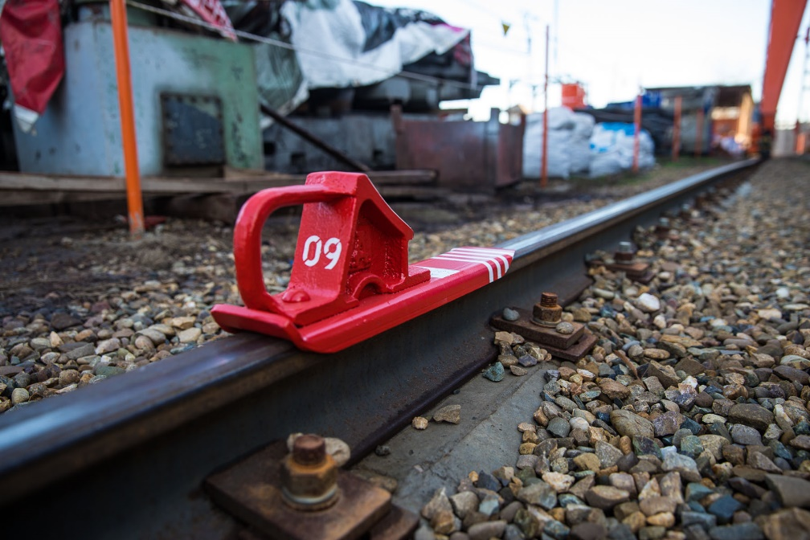
Рис. 1 - маркировка, окраска, номер тормозного башмака

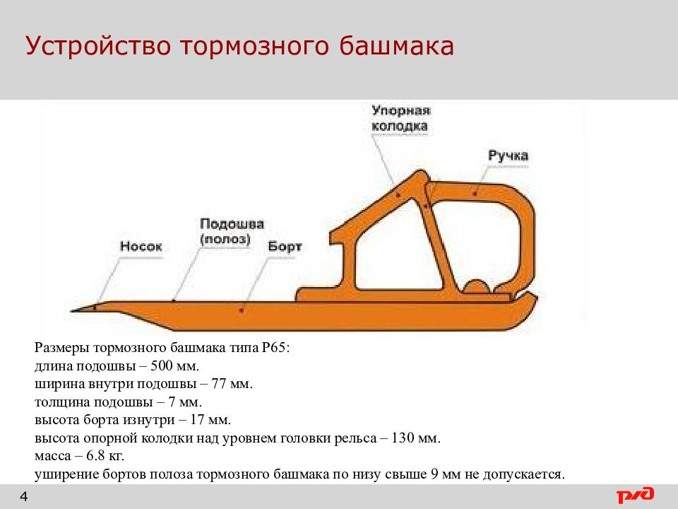
Рис. 10 - устройство тормозного башмака
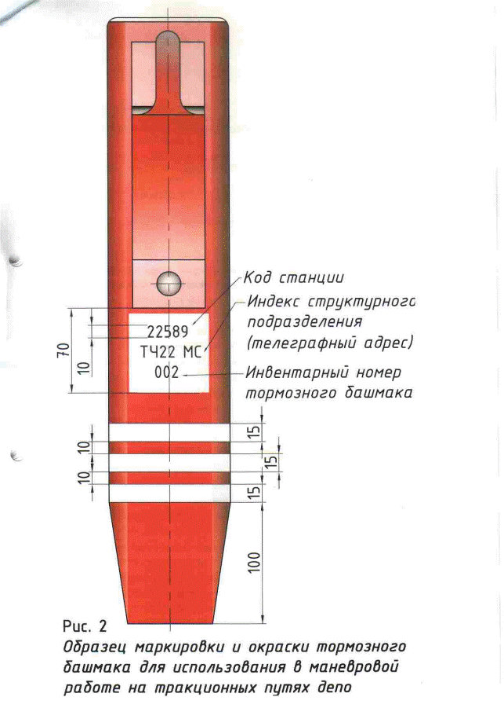

Рис. 2 - маркировка, окраска, клеймо тормозного башмака

Тест. Определить правильную установку тормозного башмака по рисункам №12, №13, №14.

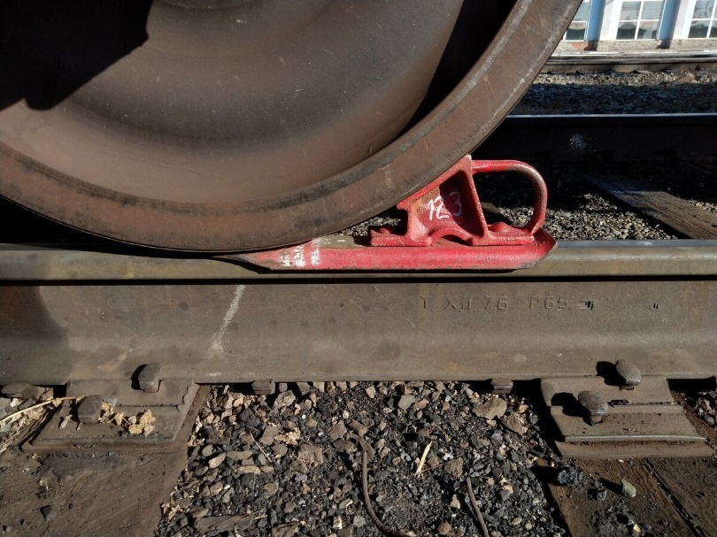
Рис. 3 - закрепление железнодорожного подвижного состава и вагонов средствами закрепления (тормозным башмаком)
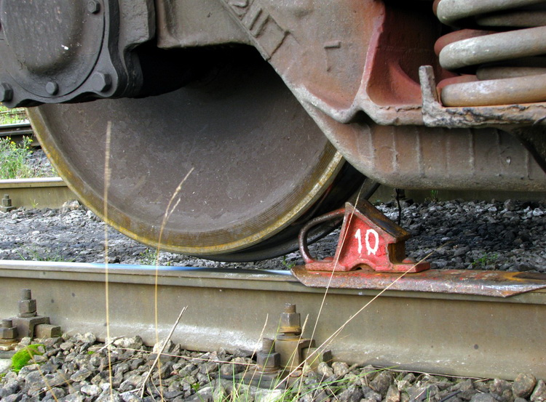
Рис.13 –закрепление подвижного состава тормозным башмаком
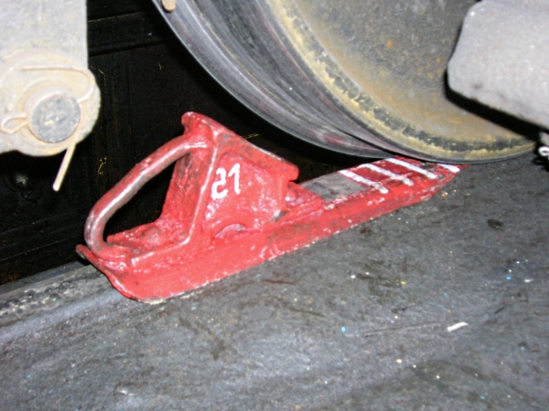
Рис.4 – закрепление подвижного состава тормозным башмаком

Решение задач: работа на компьютере.
Полигон оборудован программой «Прием и отправление поездов». Установлена мультимедийная система (компьютер). В Программе можно управлять централизованными стрелками и сигналами, переводить централизованные стрелки, готовить маршрут для отправления и приема поездов.

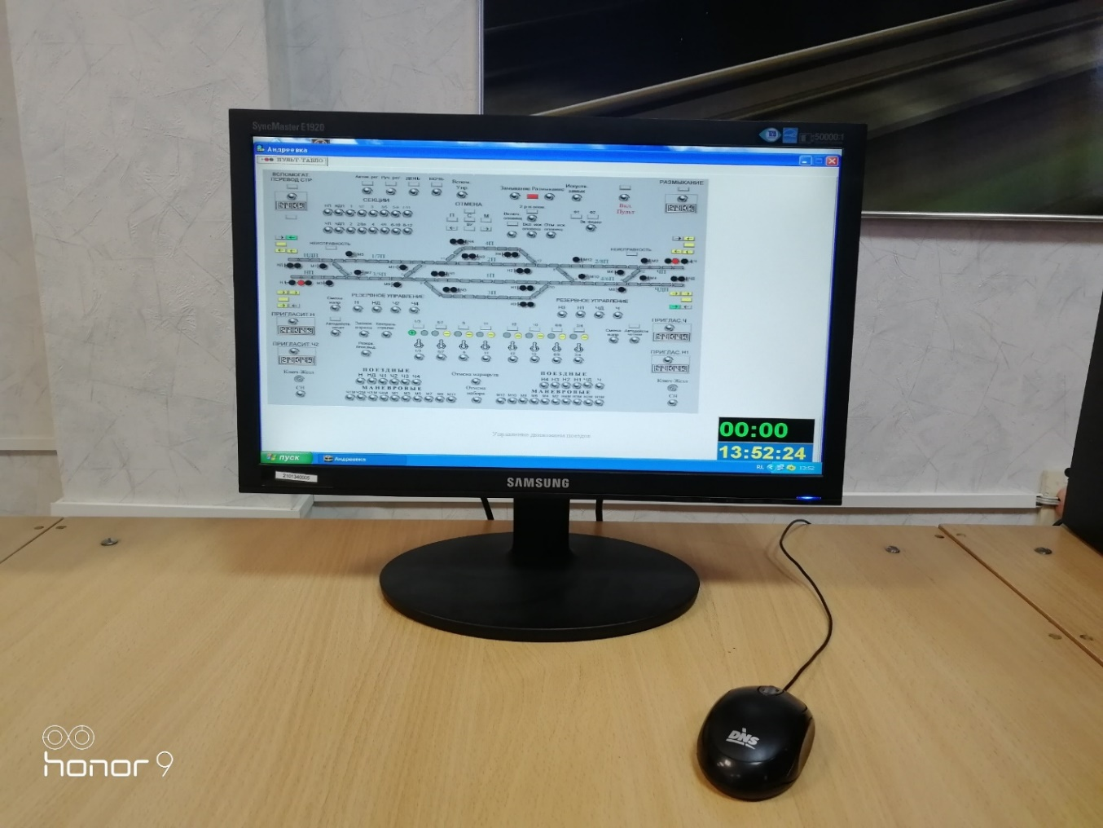
Рис.5 – компьютер

Практическая работа: подача звуковых и видимых сигналов на железнодорожном транспорте с помощью флажка и свистка.
При маневрах подаются ручные (днем с помощью флажка, ночью с помощью фонаря). и звуковые сигналы. Звуковые сигналы при маневрах подаются ручным свистком или духовым рожком.
1) Ручной сигнал «Разрешается локомотиву следовать управлением вперед» — днем движением поднятой вверх руки с развернутым желтым флагом; ночью — ручного фонаря с прозрачно-белым огнем или одним длинным звуком.

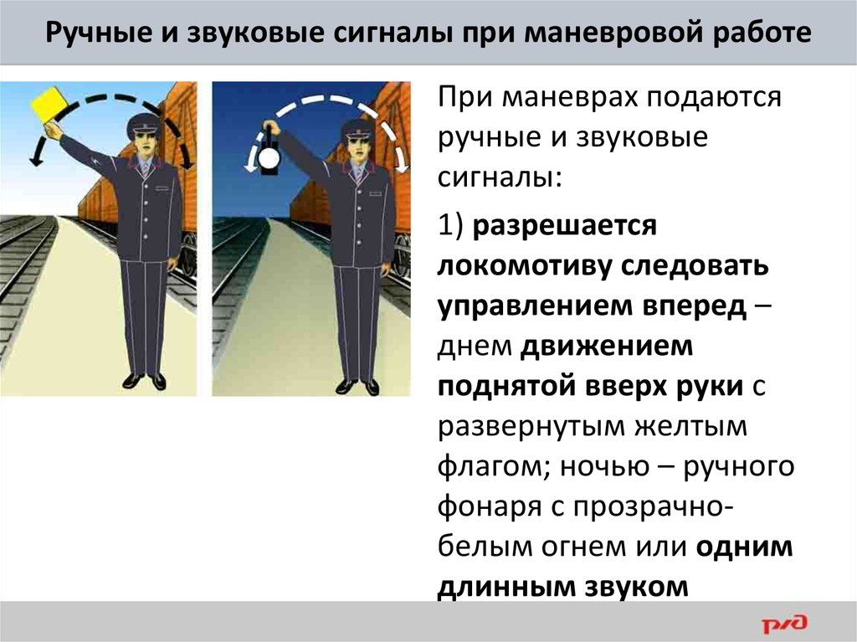

Рис.6 - Ручной сигнал «Разрешается локомотиву следовать управлением вперед»

2) Ручной сигнал «Разрешается локомотиву следовать управлением назад» — днем движением опущенной вниз руки с развернутым желтым флагом; ночью — ручного фонаря с прозрачно-белым огнем или двумя длинными звуками.

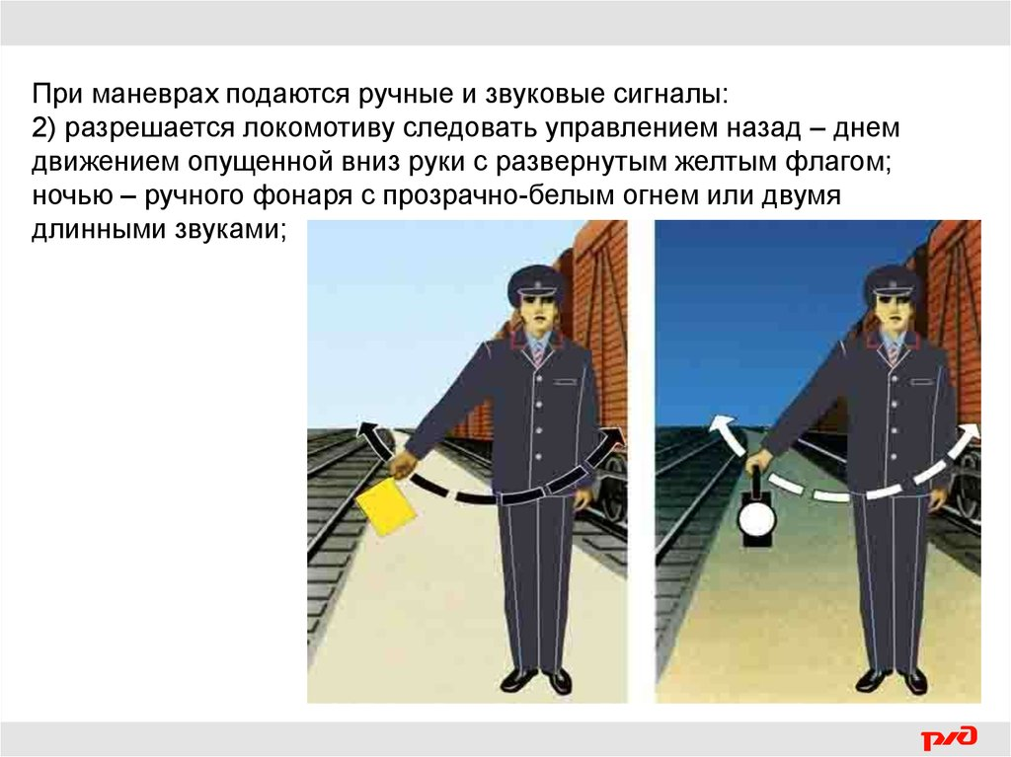

Рис.7 – Ручной сигнал «Разрешается локомотиву следовать управлением назад»

3) Ручной сигнал «Тише» — днем медленными движениями вверх и вниз развернутого желтого флага; ночью — ручного фонаря с прозрачно-белым огнем или двумя короткими звуками;

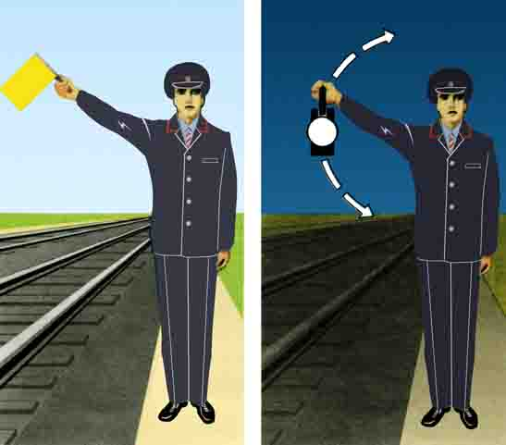

Рис.8- Ручной сигнал «Тише»

4) Ручной сигнал «Стой!» — днем движениями по кругу развернутого красного или желтого флага; ночью — ручного фонаря с любым огнем или тремя короткими звуками.

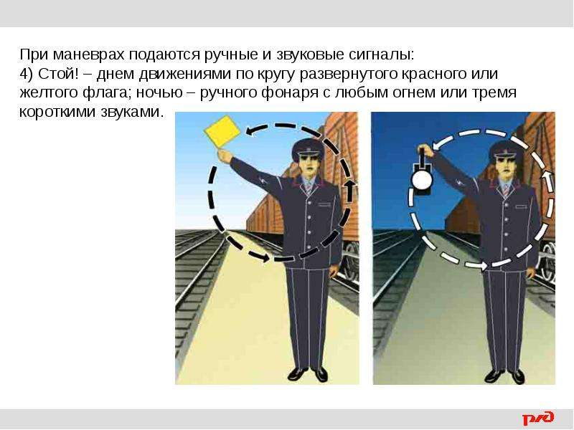

Рис.9 - Ручной сигнал «Остановка»

Приложение 3 – Анкета, обсуждение, оценка результатов
Анкета для оценки результативности профессиональной пробы
№ | Вопрос | 1 | 2 | 3 | 4 | 5
1 | Оцените от 1 до 5 насколько достаточной и полной была представленная информация о профессии
2 | Оцените от 1 до 5 понятность, доступность информации о профессии
3 | Оцените от 1 до 5, насколько интересной и познавательной для вас была информация о профессии
4 | Оцените от 1 до 5 насколько понятным было объяснение технологии выполнения заданий (как выполнять)
5 | Оцените от 1 до 5 сложность выполнения заданий для вас:  1 – очень сложно  2 – сложно  3 – встречались некоторые сложности  4- встречались мелкие сложности  5 – всё далось легко и просто
6 | Оцените от 1 до 3. было ли предоставлено всё необходимое оборудование для выполнения задания?  1 – нет  2 – частично  3 - да
7 | Оцените от 1 до 3, получили ли вы новую информацию о своих способностях в данной профессии? Оцените от 1 до 3  1 – нет  2 – частично  3 - да
8 | Оцените от 1 до 3, поняли ли вы после пробы, что именно вам нравится в данной профессии?  1 – нет  2 – частично  3 - да
9 | Оцените от 1 до 3, помогла ли проба уточнить (изменить или укрепить) решение о выборе этой профессии?  1 – нет  2 – частично  3 - да
10 | Оцените от 1 до 5 ваши общие впечатления от пробы?

